【党旗飘飘】公共安全与应急管理系党支部、中国应急管理研究中心研究生党支部、2023级学硕党支部开展“共学共建，强化党性”主题活动
时间：2024-11-08
为进一步加强党组织建设，深化党性教育，增强党组织的凝聚力与战斗力，2024年11月7日，安全应急学院公共安全与应急管理系党支部与中国应急管理研究中心研究生党支部、安全应急学院2023级学硕党支部在玉成楼606会议室开展以“共建共育，党旗飘扬”为主题的党支部共建活动。此次活动旨在通过共建平台，促进教师与学生党员之间的交流，激发学生党员的责任感和使命感，同时为全体党员提供一个思想交流与学习的平台。
活动的核心环节之一是学生党员分享环节，几位学生党员代表围绕“学习党的二十届三中全会讲话精神”进行了主题分享，中心研究生支部组织委员首先就全会的主要精神作了详细解读，重点介绍了全会提出的一系列深化改革的重要举措和国家发展战略。他强调，在新时代中国特色社会主义事业推进过程中，党和国家对于改革创新的高度重视，以及对教育、科技、文化等领域的系统部署，对青年一代提出了更高要求。他表示：“作为新时代的青年党员，我们要积极响应党的号召，在学习中提升自己，在实践中服务社会，为国家的发展贡献力量”。
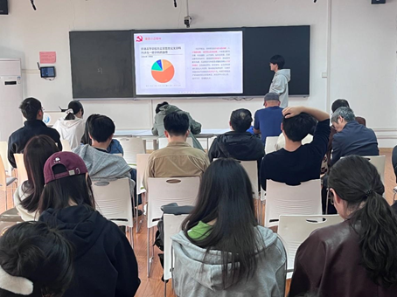
教师党支部成员分享了“学习全国教育大会精神”的心得体会，李老师在发言中深入阐述了全国教育大会精神对新时代教育发展的重大意义，特别是对高等教育的影响。他指出，教育是国家发展的根基，党和国家高度重视教育事业的改革与发展，提出要建设一支政治坚定、业务精湛的高素质教师队伍。在他看来，作为党员教师，要紧密结合时代需求，把立德树人作为教育工作的核心任务，始终把培养社会主义建设者和接班人作为自己工作的出发点和落脚点。
活动的最后，师生党支部成员共同探讨了如何在接下来的工作中深化学习，落实全国教育大会精神和党的二十届三中全会讲话精神的行动计划。大家一致认为，通过教师党支部与学生党支部的共建，不仅能够加强党性教育，提升党员素质，还能够增强党组织的凝聚力和战斗力。
通讯员：潘振凯 审稿人：李墨潇

